实验报告

数据通路图：



指令系统的设计：



指令流程图：



实验过程：

1. 本次实验耗时较长，我们小组是先设计了数据通路图，再到指令系统的设计，最后用高级语言实现了从1+2+3+….+100。程序可以进行单步调试、可以修改当前状态、以及让它顺序执行。
2. 汇编代码说明：

Start//表示程序的开始

movl $0, R1 //R1用于存放运算结果，初始值为0

movl $1, R2 //R2用于记录下一个需要加的数

jmp .L2 //转跳到L2

.L3:

movl R2, R0 //R0存放的是当前要加的值

addl R0, R1 //让R0+R1结果放到R1

addl $1, R2 //下一个加数+1

.L2:

cmpl $100, R2 //比较下一个要加的数是否大于100

jle .L3 //如果R2 <= 100 则转跳到L3

movl $0, R0 // R2 > 100则调出循环

end

1. 输出说明：

初始化时PC = 1,其他参数如图所示

第一行的字母意思：

PC：程序计数器

AR：地址寄存器

Z：暂存器

D：缓冲寄存器

最后一行的字母意思如下：

N  当用两个补码表示的带符号数进行运算时，N=1表示运算的结果为负数，N=0表示运算的结果为正数或零.  
Z  Z=1表示运算的结果为零，Z=0表示运算的结果非零。

C 当运算结果产生了进位时（无符号数溢出），C=1，否则C=0。

V 当操作数和运算结果为二进制的补码表示的带符号数时，V=1表示符号位溢出

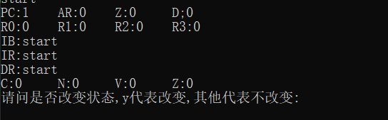

输入n，即不需要临时改变内部参数的值，则按顺序执行执行，图中执行了 mov 0 R1和

Mov 1 R2，可以通过修改代码让它顺序执行

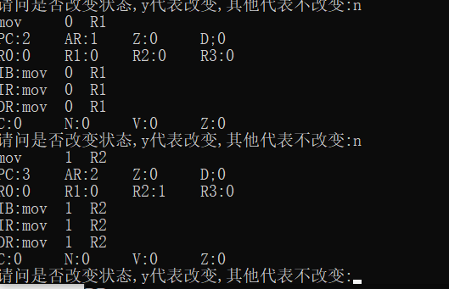

执行结果如下，当R2 = 101时跳出循环，得到结果R1 = 5050, 再把R0的值设为0

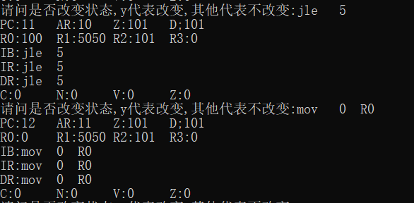

实验心得：

收获与体会：通过本次实验，了解和学习了计算机内部取指令、执行指令的过程，知道计算机内部是如何取指令和传递指令，如何取数据、传数据和存储数据的，知道它的数据要存放到哪儿。在课堂上学习完理论知识外，通过实验，自己自主去设计一个计算机，让课本上学到的东西得到了实践，更进一步的理解了课本上的内容。在设计计算机的过程中，让我自己对计算机内部的一部分器件和它们的工作原理有了进一步的了解和认识，对控制器、运算器、存储器、输入和输出这五大基本部件以及它们是如何协调工作的有了进一步了理解。

实验中发现的问题：从实验的过程中，确实发现的自己的很多问题，一开始对数据通路图的理解不足，不懂得数据在计算机内部是如何进行传输的。通过反复的看PPT上面的图和在网上搜寻资料，才一步步理清楚了数据是从哪个部件传输怎么传输到总线或寄存器里。后面的高级语言写的程序也是基于这个数据通路图。后面设计高级语言程序时，还对前面的数据通路图和指令系统的设计进行了修改，加上去一些需要的变量和指令，删除掉一些不需要的指令。慢慢克服问题后，收获还是很多的。